ระบบบรรจุ แต่งตั้ง ย้าย โอน
- เมื่อเข้าสู่ระบบทรัพยากรบุคคล ให้กดเลือกแถบเมนู “บรรจุ แต่งตั้ง ย้าย โอน” ดังรูปภาพ
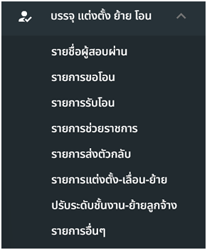
รูปภาพที่ 12 - 1 แถบเมนูบรรจุ แต่งตั้ง ย้าย โอน

รายชื่อผู้สอบผ่าน
- เมื่อเลือกแถบเมนู “บรรจุ แต่งตั้ง ย้าย โอน” ระบบแสดงเมนูย่อย เลือกเมนู“รายชื่อผู้สอบผ่าน” ดังรูปภาพ
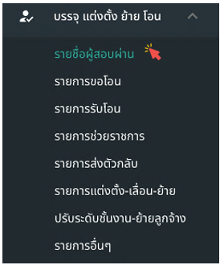
รูปภาพที่ 12 - 2 แถบเมนูย่อย “รายชื่อผู้สอบผ่าน”
- เมื่อเลือกเมนูย่อย “รายชื่อผู้สอบผ่าน” ระบบแสดงหน้ารายการสอบแข่งขัน/คัดเลือก สามารถเลือกข้อมูลในช่องปีงบประมาณ ครั้งที่ ประเภทการสอบ เพื่อแสดงรายชื่อที่มีข้อมูลตรงกับในช่องดังกล่าว และสามารถเลือกคลิกแสดงบัญชีหมดอายุเพื่อแสดงรายชื่อที่หมดอายุ
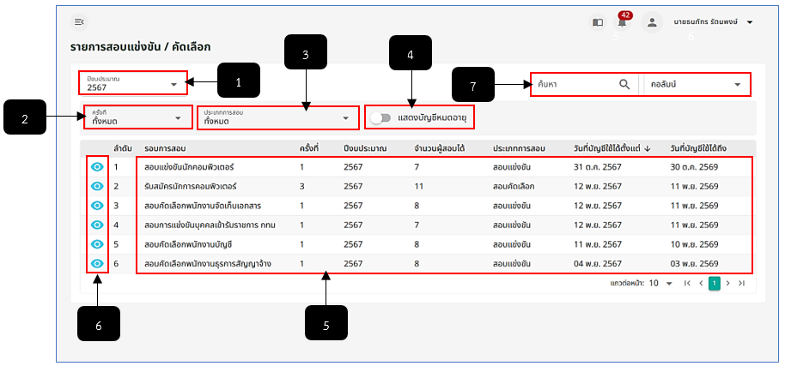
รูปภาพที่ 12 - 3 หน้ารายการสอบแข่งขัน/คัดเลือก
หมายเลข 1 ช่องสำหรับคลิกปีงบประมาณเพื่อแสดงรายการสอบแข่งขัน/คัดเลือก
หมายเลข 2 ช่องสำหรับคลิกครั้งที่รอบการสอบแข่งขัน/คัดเลือก
หมายเลข 3 ช่องสำหรับคลิกประเภทการสอบรายการสอบแข่งขัน/คัดเลือก
หมายเลข 4 ช่องสำหรับคลิกเพื่อแสดงบัญชีหมดอายุของรายการสอบแข่งขัน/คัดเลือก
หมายเลข 5 ช่องสำหรับแสดงรายการสอบแข่งขัน/คัดเลือก
หมายเลข 6 ไอคอนสำหรับคลิกเพื่อแสดงรายชื่อเพื่อแต่งตั้งตำแหน่งบรรจุ
หมายเลข 7 ช่องสำหรับคลิกเพื่อกรอกข้อมูลค้นหารายการสอบแข่งขัน/คัดเลือก
- เลือกแถบเมนู “สรรหา” เพื่อเลือกจัดการรอบสอบแข่งขัน จัดการรอบคัดเลือกคัดเลือก และจัดการรอบคัดเลือกคนพิการ
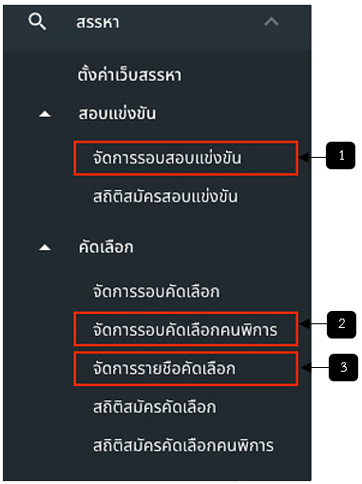
รูปภาพที่ 12 - 4 แถบเมนูระบบสรรหา
หมายเลข 1 จัดการรอบสอบแข่งขันเพื่อส่งรายชื่อผู้สอบผ่าน
หมายเลข 2 จัดการรอบคัดเลือกเพื่อส่งรายชื่อผู้สอบผ่าน
หมายเลข 3 จัดการรอบคัดเลือกคนพิการเพื่อส่งรายชื่อผู้สอบผ่าน
- เมื่อคลิกเมนูย่อย “จัดการรอบสอบแข่งขัน” ระบบแสดงหน้าจัดการรอบการสอบแข่งขันจากนั้นทำการใช้เมาส์คลิกเข้าดูข้อมูลรายชื่อในรอบสอบแข่งขันที่ต้องการส่งรายชื่อไปบรรจุและแต่งตั้ง
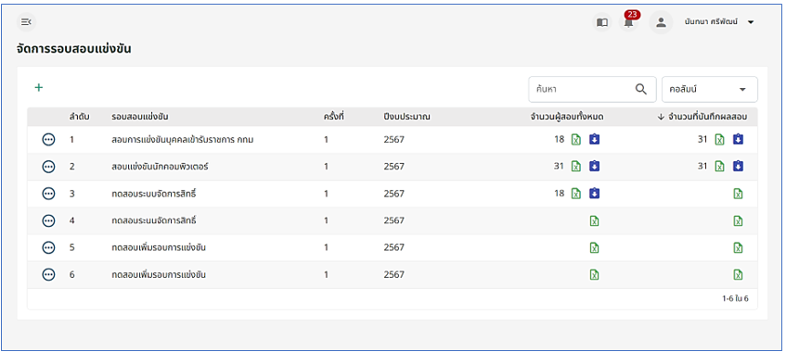
รูปภาพที่ 12 - 5 หน้าจัดการรอบสอบแข่งขัน
- คลิกเลือกรายการรอบสอบแข่งขัน ระบบแสดงหน้ารายชื่อผู้สมัครสอบแข่งขัน คลิกไอคอน เพื่อส่งรายชื่อผู้ที่สอบผ่าน ให้แสดงที่ระบบบรรจุ แต่งตั้ง ย้าย โอน
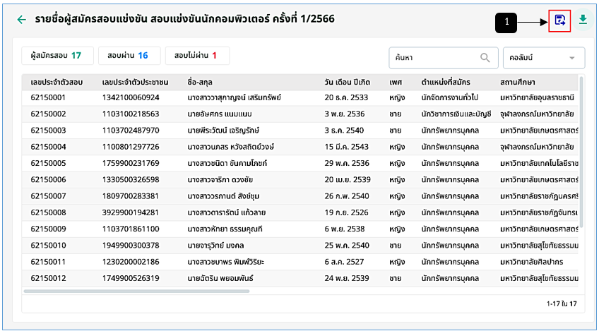
รูปภาพที่ 12 - 6 หน้ารายชื่อผู้สมัครสอบแข่งขัน
- คลิกเมนูย่อย “จัดการรอบคัดเลือกคนพิการ” ระบบแสดงหน้าจัดการรอบคัดเลือกคน พิการ ให้ทำการใช้เมาส์คลิกแสดงรายชื่อในรายการคัดเลือกคนพิการที่ต้องการส่งรายชื่อ
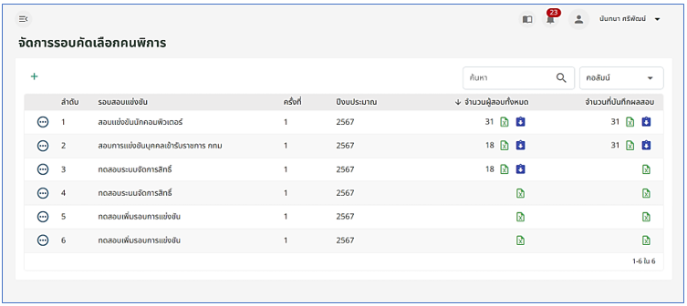
รูปภาพที่ 12 - 7 หน้าจัดการรอบคัดเลือกคนพิการ
- คลิกเลือกรายการรอบคัดเลือกคนพิการ ระบบแสดงหน้ารายชื่อผู้สมัครสอบแข่งขัน คลิกไอคอน เพื่อส่งรายชื่อผู้ที่สอบผ่านไปบรรจุและแต่งตั้ง
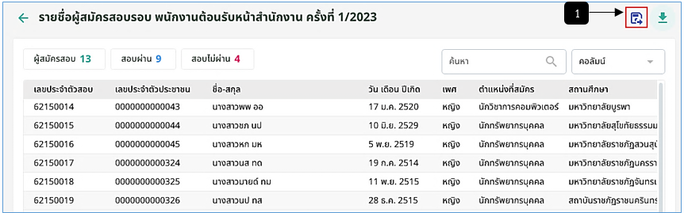
รูปภาพที่ 12 - 8 หน้ารายชื่อผู้สมัครสอบคัดเลือกคนพิการ
หมายเลข 1 ไอคอนส่งรายชื่อผู้สอบผ่าน ให้แสดงที่ระบบบรรจุ แต่งตั้ง ย้าย โอน
- คลิกเมนูย่อย “จัดการรายชื่อคัดเลือก” ระบบแสดงหน้าจัดการรายชื่อคัดเลือก ทำการใช้เมาส์คลิกรายการรอบคัดเลือกคนพิการที่ต้องการส่งรายชื่อไปบรรจุและแต่งตั้ง
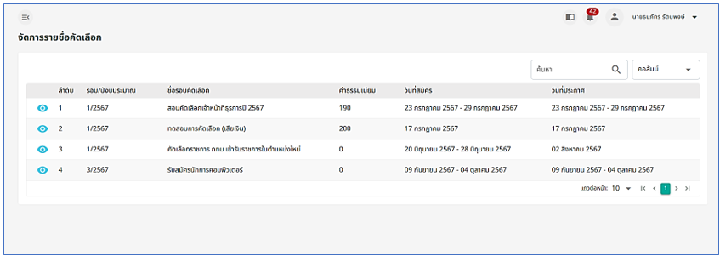
รูปภาพที่ 12 - 9 หน้าจัดการรายชื่อคัดเลือก
- คลิกเลือกรายการจัดการรายชื่อคัดเลือก ระบบแสดงหน้ารายชื่อคัดเลือกคลิกไอคอน เพื่อส่งรายชื่อผู้ที่สอบผ่านไปบรรจุและแต่งตั้ง
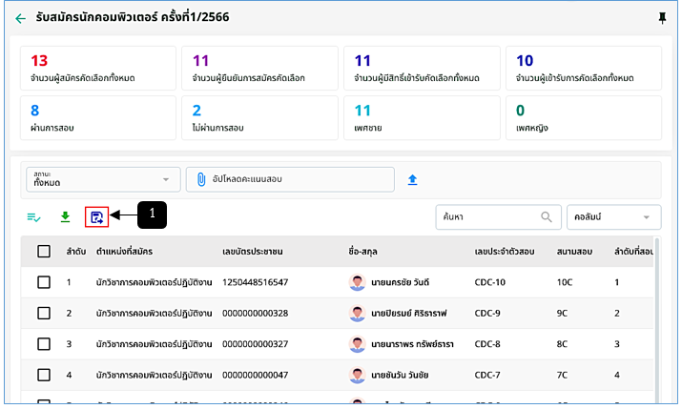
รูปภาพที่ 12 - 10 หน้ารายชื่อผู้สมัครสอบคัดเลือก
หมายเลข 1 ไอคอนส่งรายชื่อผู้สอบผ่าน ให้แสดงที่ระบบบรรจุ แต่งตั้ง ย้าย โอน
- เลือกคลิกรอบการสอบที่ต้องการ เพื่อจัดการรายชื่อผู้สอบผ่านในรอบต่าง ๆ ซึ่งมีการแสดง สรุปจำนวนรายชื่อ ประกอบด้วย จำนวนทั้งหมด จำนวนที่ยังไม่บรรจุ จำนวนที่เตรียมบรรจุ จำนวนที่บรรจุแล้ว จำนวนที่สละสิทธิ์ คลิกไอคอน เพื่อเลือกทำรายการ ดูรายละเอียด เลือกวันรายงานตัว คืนตำแหน่ง เลือกหน่วยงานที่รับบรรจุ ขอผ่อนผันหรือสละสิทธิ์ และการคลิกไอคอน เพื่อส่งรายชื่อไปยังหน่วยงาน จากนั้นหน่วยงานจะเป็นผู้คลิก เพื่อส่งรายชื่อไปออกคำสั่งในหน้านี้รายชื่อจะแสดงก็ต่อเมื่อมีการเลือกหน่วยงานที่รับบรรจุเรียบร้อยแล้ว
- หากต้องการแสดงรายละเอียดข้อมูลของผู้สอบผ่าน ให้ทำการใช้เมาส์คลิกเมนู ระบบแสดงหน้ารายละเอียดข้อมูลส่วนตัวของผู้สอบผ่าน
- การเลือกวันที่รายงานตัว ให้ทำการใช้เมาส์คลิก  ระบบแสดงหน้า “เลือกวันรายงานตัว” ให้ทำการคลิกเลือกวันที่ หากทำการคลิกเลือกสร็จสิ้น ให้ทำการคลิก และยืนยันการบันทึกข้อมูล
- การคืนตำแหน่ง จะเป็นในกรณีที่ได้ทำการคลิกเลือกหน่วยงานบรรจุเสร็จสิ้นแล้ว และสถานะแสดง “เตรียมบรรจุ” แต่จะไม่ทำการเลือกหน่วยงานบรรจุแล้ว ก็ให้ทำการใช้เมาส์คลิก  และยืนยันการคืนตำแหน่ง หลังจากคลิกยืนยันเสร็จสิ้น สถานะรายชื่อจะเปลี่ยนเป็น “ยังไม่บรรจุ” โดยสามารถคลิกเลือกหน่วยงานที่บรรจุ แต่คืนตำแหน่งได้ไม่จำกัด
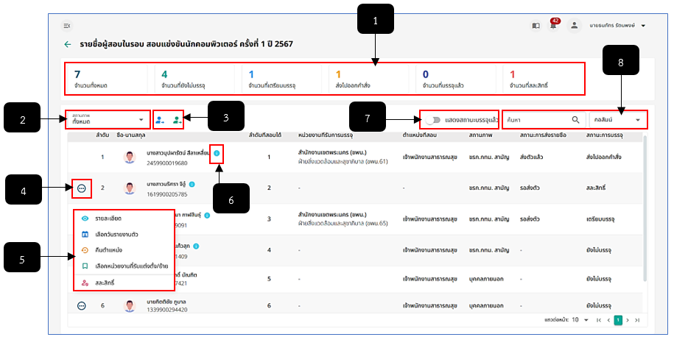
รูปภาพที่ 12 - 11 รายชื่อผู้ที่สอบผ่านเตรียมบรรจุ
หมายเลข 1 ช่องสำหรับแสดงจำนวนการบรรจุโดยแบ่งแยกข้อมูลแตกต่างกันออกไป
หมายเลข 2 ช่องสำหรับคลิกเลือกสถานพภาพแสดงรายชื่อผู้สอบ (ข้าราชการกรุงเทพมหานครสามัญ/บุคคลภายนอก)
หมายเลข 3 ไอคอนสำหรับคลิกเพื่อส่งรายชื่อไปยังหน่วยงานแล้วไอคอนส่งรายชื่อไปออกคำสั่งแต่งตั้ง
หมายเลข 4 ไอคอนสำหรับคลิกเพื่อแสดงเมนูย่อย
หมายเลข 5 ช่องสำหรับแสดงเมนูย่อย รายละเอียด, เลือกวันรายงานตัว, คืนตำแหน่ง, เลือกหน่วยงานที่รับแต่งตั้ง/ย้าย และสละสิทธิ์
หมายเลข 6 ไอคอนสำหรับแสดงสถานะภาพของบุคคล ซึ่งเป็นฟิลด์ที่บ่งบอกว่ารายชื่อนั้นเป็นบุคคลภายนอก ลูกจ้างประจำ หรือข้าราชการกรุงเทพมหานครสามัญ
หมายเลข 7 ไอคอนสำหรับคลิกเพื่อแสดงรายชื่อผู้สอบที่ได้ทำการบรรจุแล้ว
หมายเลข 8 ช่องสำหรับคลิกเพื่อกรอกข้อมูลค้นหารายชื่อผู้สอบ
- การเลือกหน่วยงานที่จะบรรจุ ให้ทำการใช้เมาส์คลิกเลือกเมนู  ระบบจะแสดงหน้าให้เลือกหน่วยงานที่รับบรรจุ เมื่อเลือกหน่วยงานที่รับบรรจุ จะปรากฏรายละเอียดหน่วยงานที่บรรจุทางช่องด้านขวา เมื่อเลือกหน่วยงานและตรวจสอบรายละเอียดเรียบร้อยแล้วให้คลิกปุ่มบันทึก
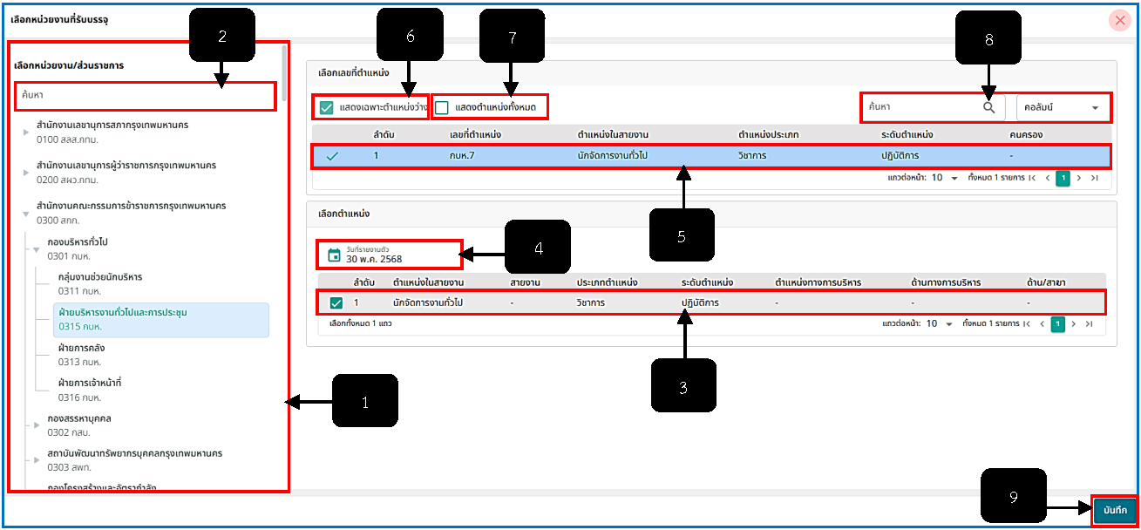
รูปภาพที่ 12 - 12 หน้าเลือกหน่วยงานที่รับบรรจุ
หมายเลข 1 ช่องสำหรับแสดง และให้เลือกหน่วยงาน/ส่วนราชการ
หมายเลข 2 ช่องสำหรับคลิกเพื่อกรอกข้อมูลค้นหาหน่วยงาน/ส่วนราชการ
หมายเลข 3 รายการตำแหน่งสำหรับคลิกเลือกตำแหน่งสำหรับการบรรจุแต่งตั้ง
หมายเลข 4 ช่องสำหรับคลิกเลือกวันที่รายงานตัว
หมายเลข 5 ช่องสำหรับแสดงรายการตำแหน่งที่คลิกเลือกสำหรับการบรรจุแต่งตั้ง
หมายเลข 6 ช่อง Check Box สำหรับคลิกเพื่อแสดงข้อมูลตำแหน่งเฉพาะว่าง
หมายเลข 7 ช่อง Check Box สำหรับคลิกเพื่อแสดงข้อมูลตำแหน่งทั้งหมด
หมายเลข 8 ช่องสำหรับคลิกเพื่อกรอกข้อมูลค้นหารายการตำแหน่ง และคอลัมน์ สำหรับคลิกเพื่อแสดงข้อมูลตำแหน่งตามคอลัมน์ที่คลิกเลือก หมายเลข 9 ปุ่ม “บันทึก”
- เมื่อเลือกหน่วยงานที่รับบรรจุและแต่งตั้งแล้ว สถานะการบรรจุ จะเปลี่ยนเป็น เตรียมบรรจุแต่งตั้ง และถ้าหากคลิก ที่มีสถานะเตรียมบรรจุแต่งตั้ง ระบบจะแสดงแถบเมนูย่อยให้สามารถจัดการข้อมูลได้ ดังรูปภาพ
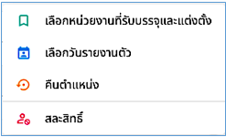
รูปภาพที่ 12 - 13 เมนูย่อยจัดการข้อมูลรายการบรรจุและแต่งตั้ง
- จากรูปภาพที่ 12 – 13 เมื่อเลือกเมนู ระบบจะแสดงฟอร์มให้เลือก วันที่รายงานตัว
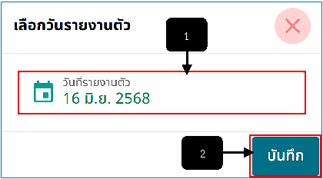
รูปภาพที่ 12 - 14 หน้ากรอกข้อมูลขอผ่อนผัน
หมายเลข 1 ช่องให้เลือกวันที่รายงานตัว
หมายเลข 2 ปุ่ม “บันทึก”
- หากทำการคลิกเลือกเมนู  ระบบจะแสดงหน้า “ขอผ่อนผัน (รายชื่อผู้ ขอผ่อนผัน) ทำการกรอกข้อมูลเหตุผลพร้อมแนบหลักฐานการผ่อนผัน หากทำการกรอกข้อมูลเสร็จสิ้น ให้ทำการคลิก และยืนยันการบันทึกข้อมูล
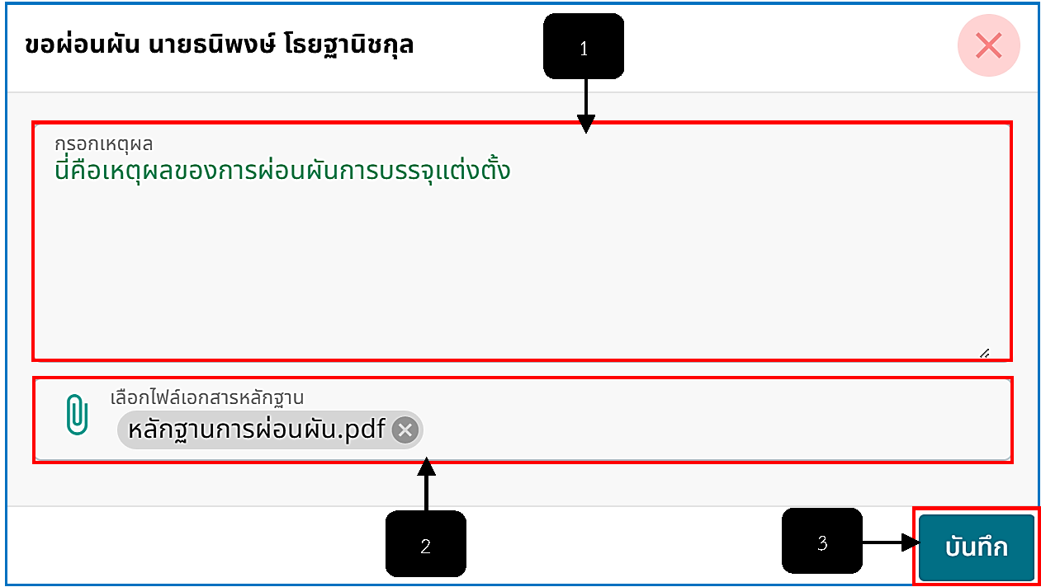
รูปภาพที่ 12 - 15 หน้ากรอกข้อมูลขอผ่อนผัน
หมายเลข 1 ช่องกรอกเหตุผลการขอผ่อนผัน
หมายเลข 2 ช่องให้เลือกไฟล์เอกสารหลักฐาน
หมายเลข 3 ปุ่มบันทึก
- และหากทำการคลิกเลือกเมนู ระบบจะแสดงหน้า “สละสิทธิ์ (รายชื่อผู้ขอสละสิทธิ์)” ทำการกรอกข้อมูลเหตุผลการสละสิทธิ์การบรรจุ และแต่งตั้ง หากทำการกรอกข้อมูลเสร็จสิ้น ให้ทำการคลิก และยืนยันการบันทึกข้อมูล
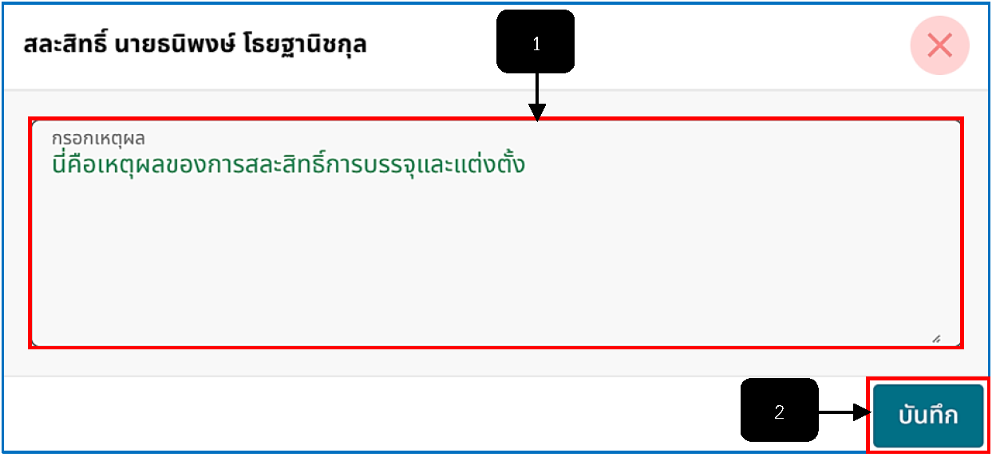
รูปภาพที่ 12 - 16 หน้ากรอกข้อมูลสละสิทธิ์
หมายเลข 1 ช่องกรอกเหตุผลการสละสิทธิ์
หมายเลข 2 ปุ่มบันทึก
- และเมื่อทำรายการจัดการข้อมูลบรรจุเสร็จสิ้น ให้ทำการคลิกไอคอน ระบบจะแสดงหน้า “ส่งรายชื่อไปยังหน่วยงาน” เพื่อให้การเจ้าที่หน่วยงานนำไปออกคำสั่ง ซึ่งรายชื่อที่ปรากฏมาจากรายชื่อที่มีการเลือกหน่วยงานที่รับบรรจุเสร็จสิ้นแล้วเท่านั้น หลังจากออกคำสั่งแต่งตั้งบรรจุเสร็จสิ้น ข้อมูลผู้สอบผ่านจะต้องแสดงรายชื่อในระบบทะเบียนประวัติ สถานะทดลองปฏิบัติหน้าที่ราชการทันที
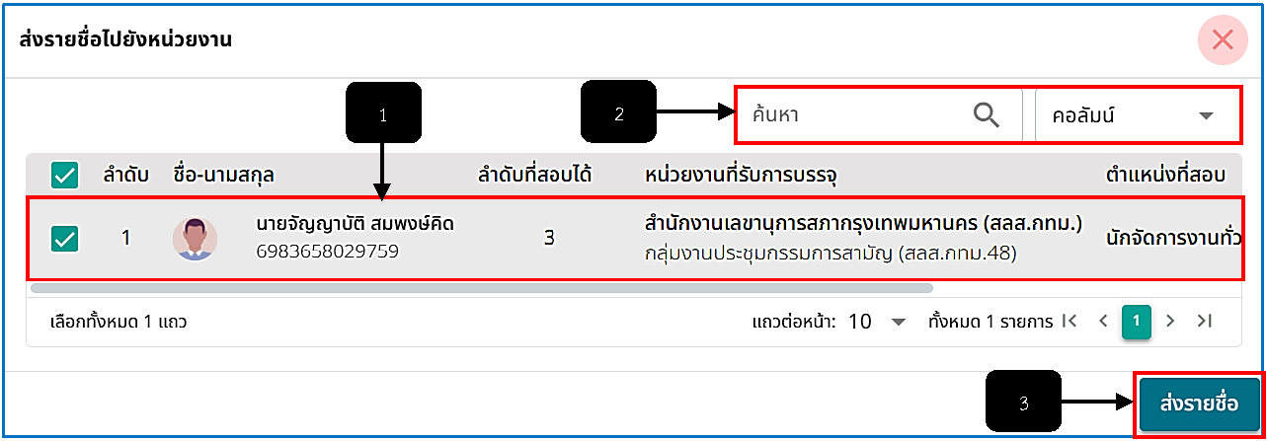
รูปภาพที่ 12 - 17 หน้าส่งรายชื่อไปยังหน่วยงาน
หมายเลข 1 รายชื่อที่มีการเลือกหน่วยงานที่รับบรรจุ
หมายเลข 2 ช่องค้นหา
หมายเลข 3 ปุ่มส่งรายชื่อ

